**Kitchen deli BISTRO**

**11月**

**Lunch Menu**

**11:30～14:30**

「**Kitchen deli BISTRO**」では、バラエティ豊かなランチをご用意しております。

800円とは思えないボリュームたっぷりなランチをぜひご利用ください。

***This Week Lunch***

|  |  |
| --- | --- |
| **9日(月)** | こんがり焼いた秋ナスのラザニア＆シーザーサラダ |
| **10日(火)** | 若鶏のゴマ風味焼き＆春巻き |
| **11日(水)** | ハンバーグステーキ和風ソース＆さやえんどうのゴマ和え |
| **12日(木)** | 地中海風パエリア＆スモークサーモンのサラダ |
| **13日(金)** | チキンとアボカドのサンドウィッチ＆アクアパッツァ |
| **16日(月)** | スモークサーモンのエッグベネディクト |
| **17日(火)** | 鶏手羽元のレモングラス焼き＆ゴーヤと卵の炒めもの |
| **18日(水)** | ローストビーフのわさびソース＆クリームコロッケ |
| **19日(木)** | チキンのタイ風スパイシー炒め |
| **20日(金)** | 若鶏のバンバンジー風＆スイートポテト |

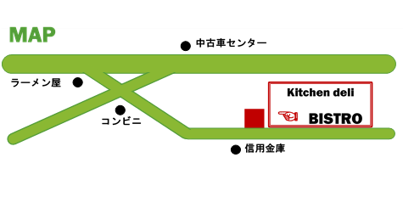

ご予約は、お電話・店頭にて当日11時までの受付とさせていただきます。

〒153-0042　東京都目黒区青葉台3-6-XX　TEL:03-3719-XXXX